关于组织双流区教师参加
成都市“文翁大讲堂”培训会的通知

全区各中小学（含职教）校：
为贯彻落实体育强国工作要求，为教育高质量发展注入体育力量，决定开展第102期“文翁大讲堂”培训，现将有关事项通知如下。
一、培训时间
2026年4月16日（星期四）9:00—11:30，08:50前签到。
二、培训地点
会议采取线下和线上相结合的形式进行。
(一)线下:成都石室中学北湖校区多功能厅(地址:成都市成华区龙瑞一路9号)。
(二)线上:线上直播观看方式见附件1。
三、主讲嘉宾
倪闽景：研究员，全国政协委员，上海市科学技术协会兼职副主席，中国自然科学博物馆学会副理事长，上海科技馆馆长。曾获上海市园丁奖，系上海市物理特级教师、全国教育系统劳动
模范，并被授予“人民教师奖章”。
四、培训主题
科学教育的新逻辑
五、参会人员
(一)线下：中小学校（园）长、管理干部和教师代表各一名，参会学校名单见附件2。
(二)线上:全区各中小学（含职教）校长、管理干部和教师代表各一名。
六、工作要求
线下参会人员在指定区域就座，自觉遵守会场秩序。届时将严格考勤，全区各中小学（含职教）校按照要求组织好线上学习，并同步将线上参会照片发布到双流师训群中。

附件：1.线上直播观看方式
2.线下参会学校名单

成都市双流区教育科学研究院
2026年4月8日

附件1

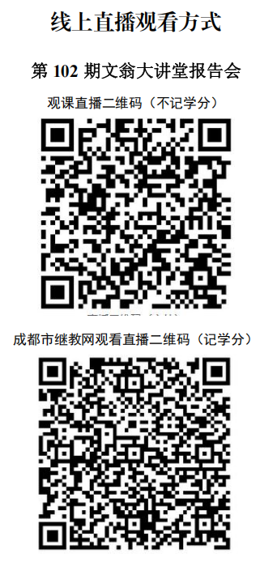
附件2
线下参会学校名单

序号 | 学校名称 | 参会人数
1 | 艺体中学 | 2
2 | 艺体附中 | 3
3 | 金桥初中 | 3
4 | 芯谷实验学校 | 3
5 | 彭镇小学 | 3
6 | 金桥小学 | 3
7 | 红石小学 | 3
8 | 彭镇幼儿园 | 2
9 | 金桥幼儿园 | 2
10 | 金桥红石幼儿园 | 2

